Пункт 3 Создание проекта на ПР103 с opc server owen.

Исходном положении ПР! № включён и подсоединен по rs 485.
Настройки связи пр103 по rs 485 CTRL+SHIST+S в owen logic.
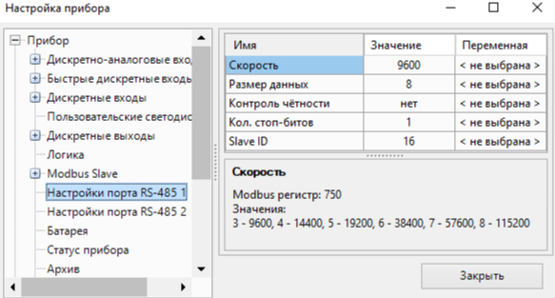
Настройки!

 конфигурация OPC сервер.
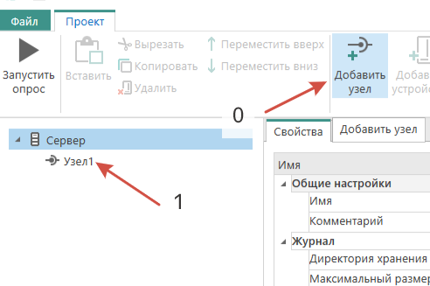 по пунктам.

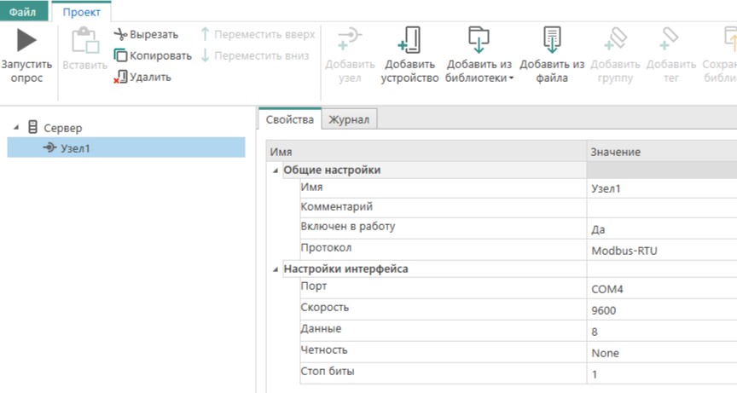
Настройки.
Правой кнопкой мыши
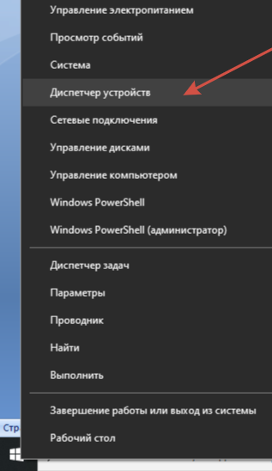 согласно стрелке

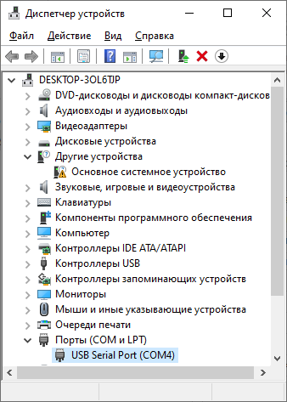 получим и зунаем номер соединения rs485.

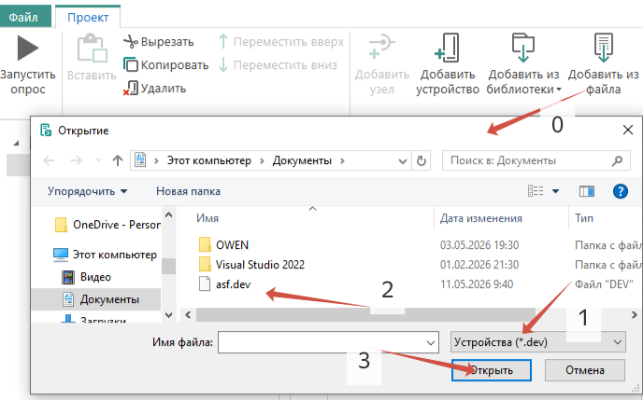 по пунктам.

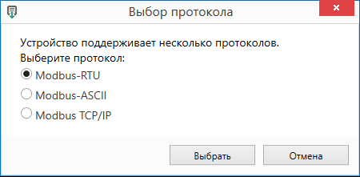 выбрать
Далее
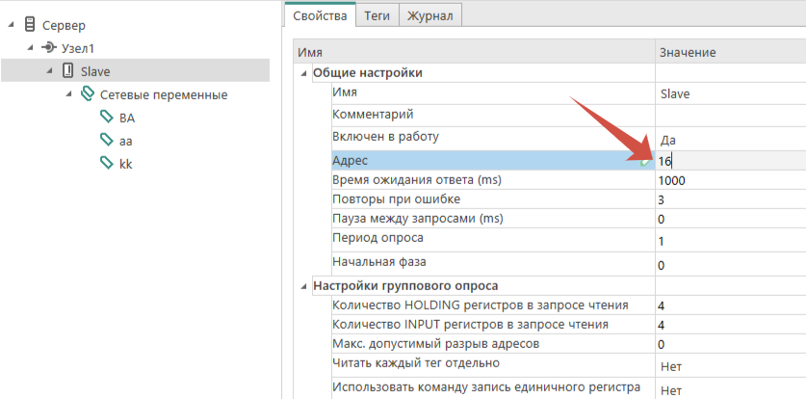далее по стрелке!
Запустим 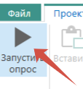 о стрелке
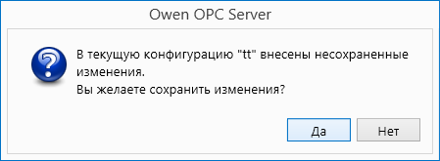 ДА!
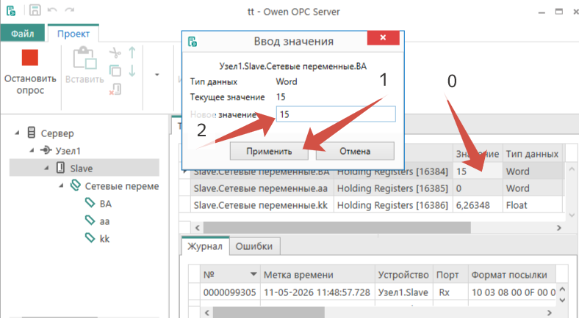 по пунктам!
Запустим owen logic 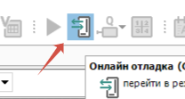
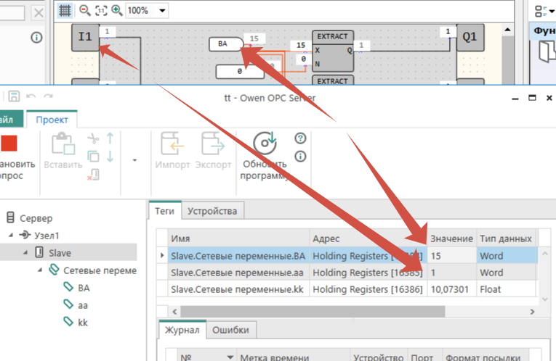
Результат очевиден!

Таким образом получили обмен между ПР 103 и ПК!

